**WebService**

**Metodo GravarDocumento**

1. Recebe

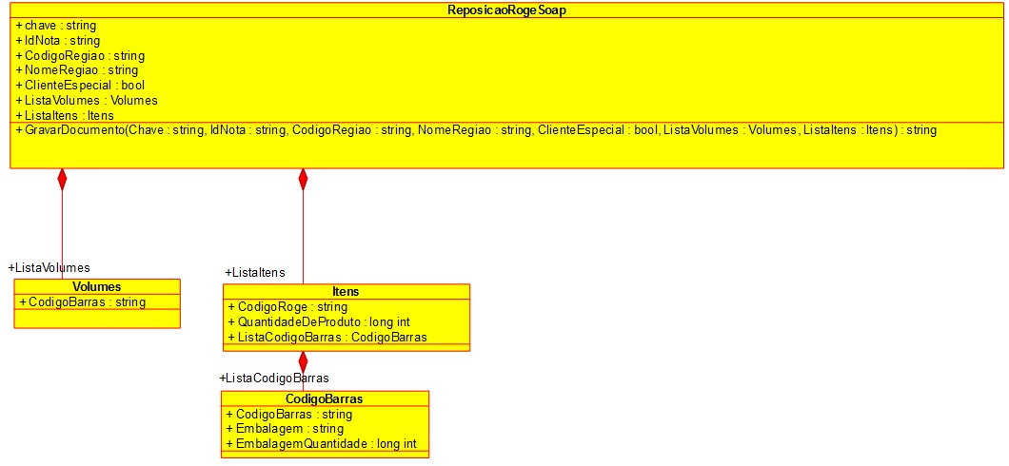

1. Devolve

-“0^Gravado com Sucesso”

-“1^Problema ao gravar a nota XXXX, motivo XYZ”

1. Grava Na Estrutura de BD

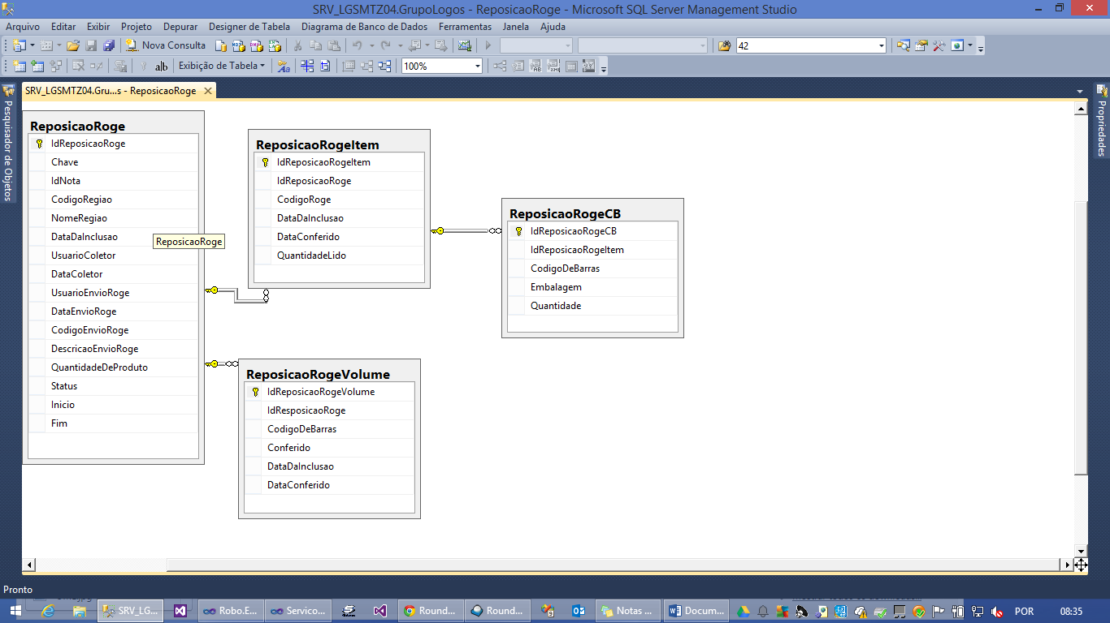

**Coletor**

1. Pesquisa a Nota ou Cupom Fiscal pela chave
2. Aciona o webservice método “ResgatarDocumnentoPeloColetor”
3. Grava os Dados no Database Interno

**Conferencia De Volumes**

1. Confere todos os volumes.
   1. Questionar
      1. **Se o volume não estiver no database, ou seja, não faz parte da conferencia desta nota o que fazer?**
      2. **Caso tenhamos que enviar o volume não cadastrado para esta conferncia, o webservice(roge) terá que estar preparado, pois o antigo rejeitava a conferencia.**
2. Conferencia dos Itens
   1. Ler código de barras, caso o a embalagem/produto for com mais de uma unidade alertar o usuário, e multiplicar pelo fator.
   2. Questionar:
      1. **Se o item não estiver na conferencia o que fazer? Caso tenhamos que enviar como passar a informação para o objeto de retorno do WebService(roge)**
      2. **No momento da leitura seria interessante pegar a menor unidade do produto e multiplicar pela quantidade da embalagem lida?**
      3. **É necessário enviar o código de barras da embalagem e ou a menor unidade multiplicado pela quantidade apurada?**
3. Envio dos dados
   1. Será feito pelo site depois d e conferido pelo responsável da filial.
      1. Verificar como sera enviado as sobras em relação aos códigos de barras do item que não existira na conferencia.